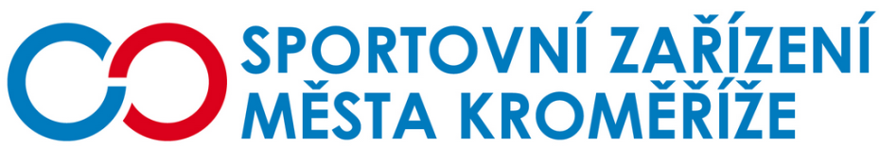

Objednávka PB19/2025

Objednatel Zhotovitel

Sportovní zařízení města Kroměříž CENTROPROJEKT GROUP a.s.
příspěvková organizace Štefánikova 167
Obvodová 3965 760 01 Zlín
767 01 Kroměříž
IČ: 21551430
DIČ: CZ21551430

Objednávka prací

Dobrý den,
objednávám u Vás opravu havarijního stavu vypouštěcího systému malého bazénu na plaveckém bazéně v Kroměříži dle zaslané nabídky.
V Kroměříži dne 23.4.2025
S pozdravem

Ing. Petr Opravil
Pověřený řízením SZMK, p.o.

